 МАРШРУТНЫЙ ЛИСТ №__________

Выдан группе туристов _________________________________________
(самодеятельная, организации, учреждения, территориального образования)
в составе _________ человек, совершающей в период с «____»_____________ по «_____»_______________20_____ года _____________ маршрут
(вид туризма)
Тип и категорийность (активная экскурсия (без ночлега), 1 день, ПВД с ночлегом,_________ ст. сл..)

по маршруту (основные пункты) _____________________________________________________________

_____________________________________________________________

В районе________________________________________

с «_______» ночлегами в полевых условиях.

Протяженность маршрута с активными способами передвижения _______ км.

Руководитель группы _______________ (________________)
(подпись) (Фамилия, И. О.)

Зам. руководителя группы _________________________________________________________
( Для групп школьников)
М.П.
«______»________________20_____г.

СХЕМА МАРШРУТА

Необходимый набор продуктов питания имеется.
Общественное и личное снаряжение в достаточном количестве имеется.
Специальное снаряжение
Групповое____________________________________________________
(для водных маршрутов делается запись: спортивное туристское судно и тип)
Личное________________________________________________________
Необходимый ремонтный набор имеется.
Необходимый набор медицинской аптечки имеется.
Сведения, изложенные выше подтверждаю
Руководитель ТСМ _____________________ (_______________)
^{(подпись)} ^{(фамилия И.О.)}
ЗАКЛЮЧЕНИЕ МАРШРУТНО-КВАЛИФИКАЦИОННОЙ КОМИССИИ
( для категорированных маршрутов и маршрутов, содержащих категорированные препятствия)
Группа под руководством _____________________________________
^{(Фамилия И.О.)}
имеет (не имеет) право совершить данный маршрут
Соответствие сведений о туристском опыте руководителя проверил:
Член МКК ______________________ (_________________)
(Подпись) (Фамилия И.О.)

«________» «__________________» (Дата: день, месяц, год)

Список группы
№  п/п | Фамилия, И.,О. | Домашний адрес  Тел. дом. сл. | Туристский опыт | Роспись в знании: Правил**, техники безопасности, об опасностях для здоровья и жизни на маршруте
№  п/п | Фамилия, И.,О. | Домашний адрес  Тел. дом. сл. | Туристский опыт | Роспись в знании: Правил**, техники безопасности, об опасностях для здоровья и жизни на маршруте

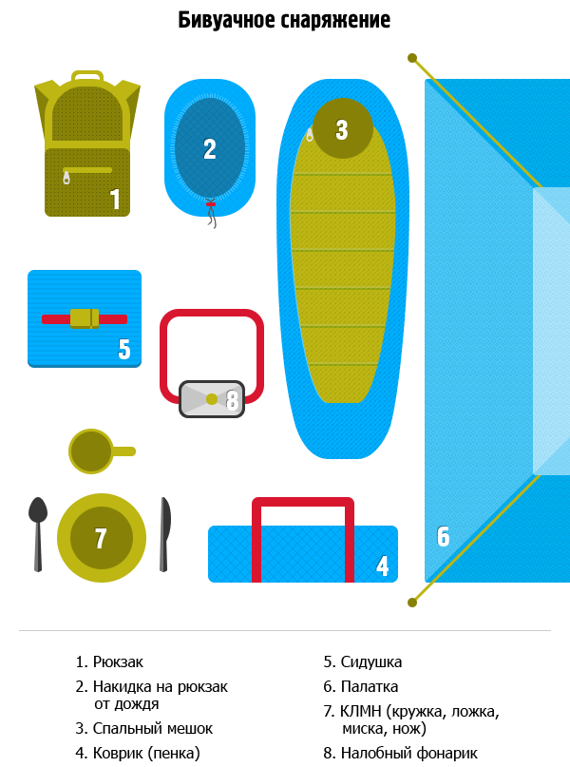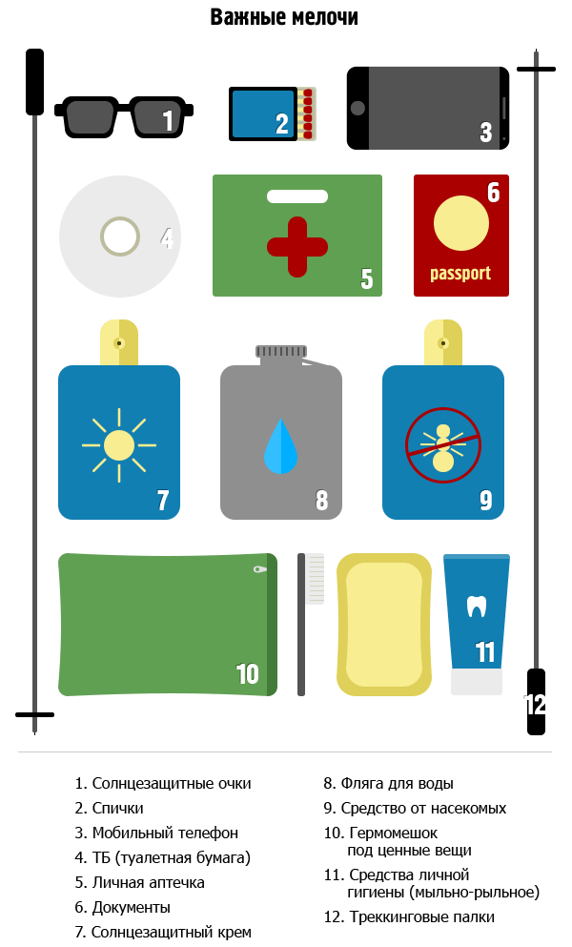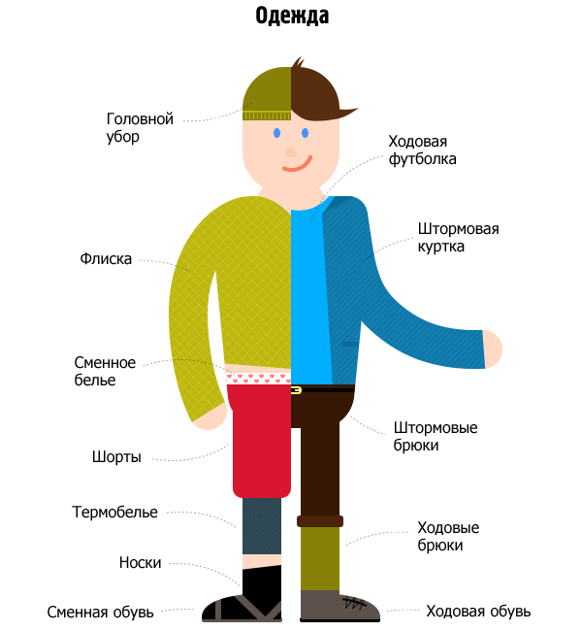
Памятка руководителю группы вышедшему на маршрут
- Постоянно контролировать участников своей группы и знать количество вышедших на маршрут.
- .Строго соблюдать маршрут движения.
- При возникновении нестандартной ситуации сообщить об этом организаторам мероприятия.
- Контролировать самочувствие участников группы.
- Соблюдать режим движения и отдыха на маршруте.
- При сходе с маршрута сообщить об этом организаторам мероприятия.
- При завершении маршрута сообщить организаторам о завершении маршрута, сделать отметку в МЛ в конечной точке маршрута.
- Оставить номер телефона организаторам на месте начала маршрута для связи с руководителем группы.
- Контактные телефоны для связи на маршруте:
8-910-220-67-00 Вородов В.И.
8-910-737-98-19 Иванов В.А.

